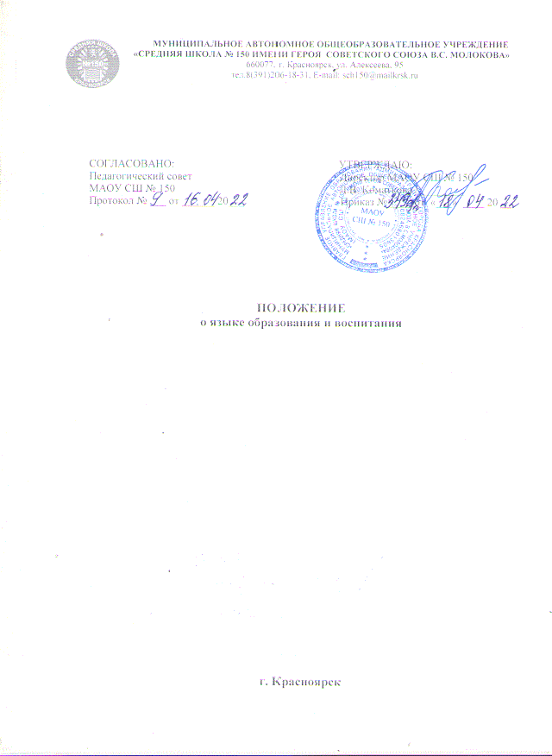

1. Общие положения
1.1. Настоящее положение о языке обучения и воспитания (далее — положение) разработано в соответствии Федеральным законом от 29.12.2012 № 273-ФЗ «Об образовании в Российской Федерации»; Федеральным законом «О государственном языке Российской Федерации» № 53-ФЗ от 01.06.2005;Федеральным законом «О языках народов Российской Федерации» № 1807-1 от 25.10.1991, уставом Муниципального автономного общеобразовательного учреждения «Средняя школа №150 имени героя Советского союза В.С. Молокова» (далее — школа).
1.2. Положение устанавливает языки образования и порядок их выбора родителями (законными представителями) несовершеннолетних обучающихся при приеме на обучение по образовательным программам начального общего и основного общего образования в пределах возможностей школы.
2. Язык (языки) обучения
2.1. Образовательная деятельность в школе осуществляется на государственном языке — русском.
2.2. Изучение родного языка, родной литературы, второго иностранного языка для обучающихся, принимаемых на обучение по ФГОС НОО, утв. приказом Минпросвещения России от 31.05.2021 № 286 и ФГОС ООО, утв. приказом Минпросвещения России от 31.05.2021 № 287, осуществляется при наличии возможностей организации и по заявлению обучающихся, родителей (законных представителей) несовершеннолетних обучающихся.
2.3. В рамках имеющих государственную аккредитацию образовательных программ школа осуществляет преподавание и изучение иностранных языков (английский).
2.4. В рамках дополнительных образовательных программ по запросу участников образовательных отношений школа вправе организовать обучение иным иностранным языкам. Язык обучения по дополнительным образовательным программам, а также основные характеристики образования определяются школой в соответствующих дополнительных образовательных программах.
3. Организация образовательной деятельности
3.1. Государственный русский язык изучается в рамках предметов «Русский язык», «Родной русский язык», «Литературное чтение», «Литература», «Литературное чтение на родном русском языке», «Родная русская литература».
3.2. Преподавание и изучение государственных языков, родного языка из числа языков народов Российской Федерации, в том числе русского языка как родного языка в рамках имеющих государственную аккредитацию образовательных программ осуществляются в соответствии с федеральными государственными образовательными стандартами.
3.3. Преподавание и изучение английского языка в рамках имеющих государственную аккредитацию образовательных программ организуется для обучающихся 1–11 классов. Обязательное преподавание и изучение второго иностранного языка (французского, китайского) проводится для обучающихся 5–9 классов, осваивающих основную образовательную программу по ФГОС ООО, утв. приказом Минобрнауки России от 17.12.2010 № 1897.
3.4. Преподавание и изучение иностранных языков в рамках имеющих государственную аккредитацию образовательных программ осуществляются в соответствии с федеральными государственными образовательными стандартами и может осуществляться на иностранных языках в соответствии с учебным планом и образовательными программами соответствующего уровня образования.

4. Язык (языки) воспитания
4.1. Внеурочная деятельность и воспитательная работа в школе осуществляется на русском языке в соответствии с утвержденными планами внеурочной деятельности и воспитательной работы.

